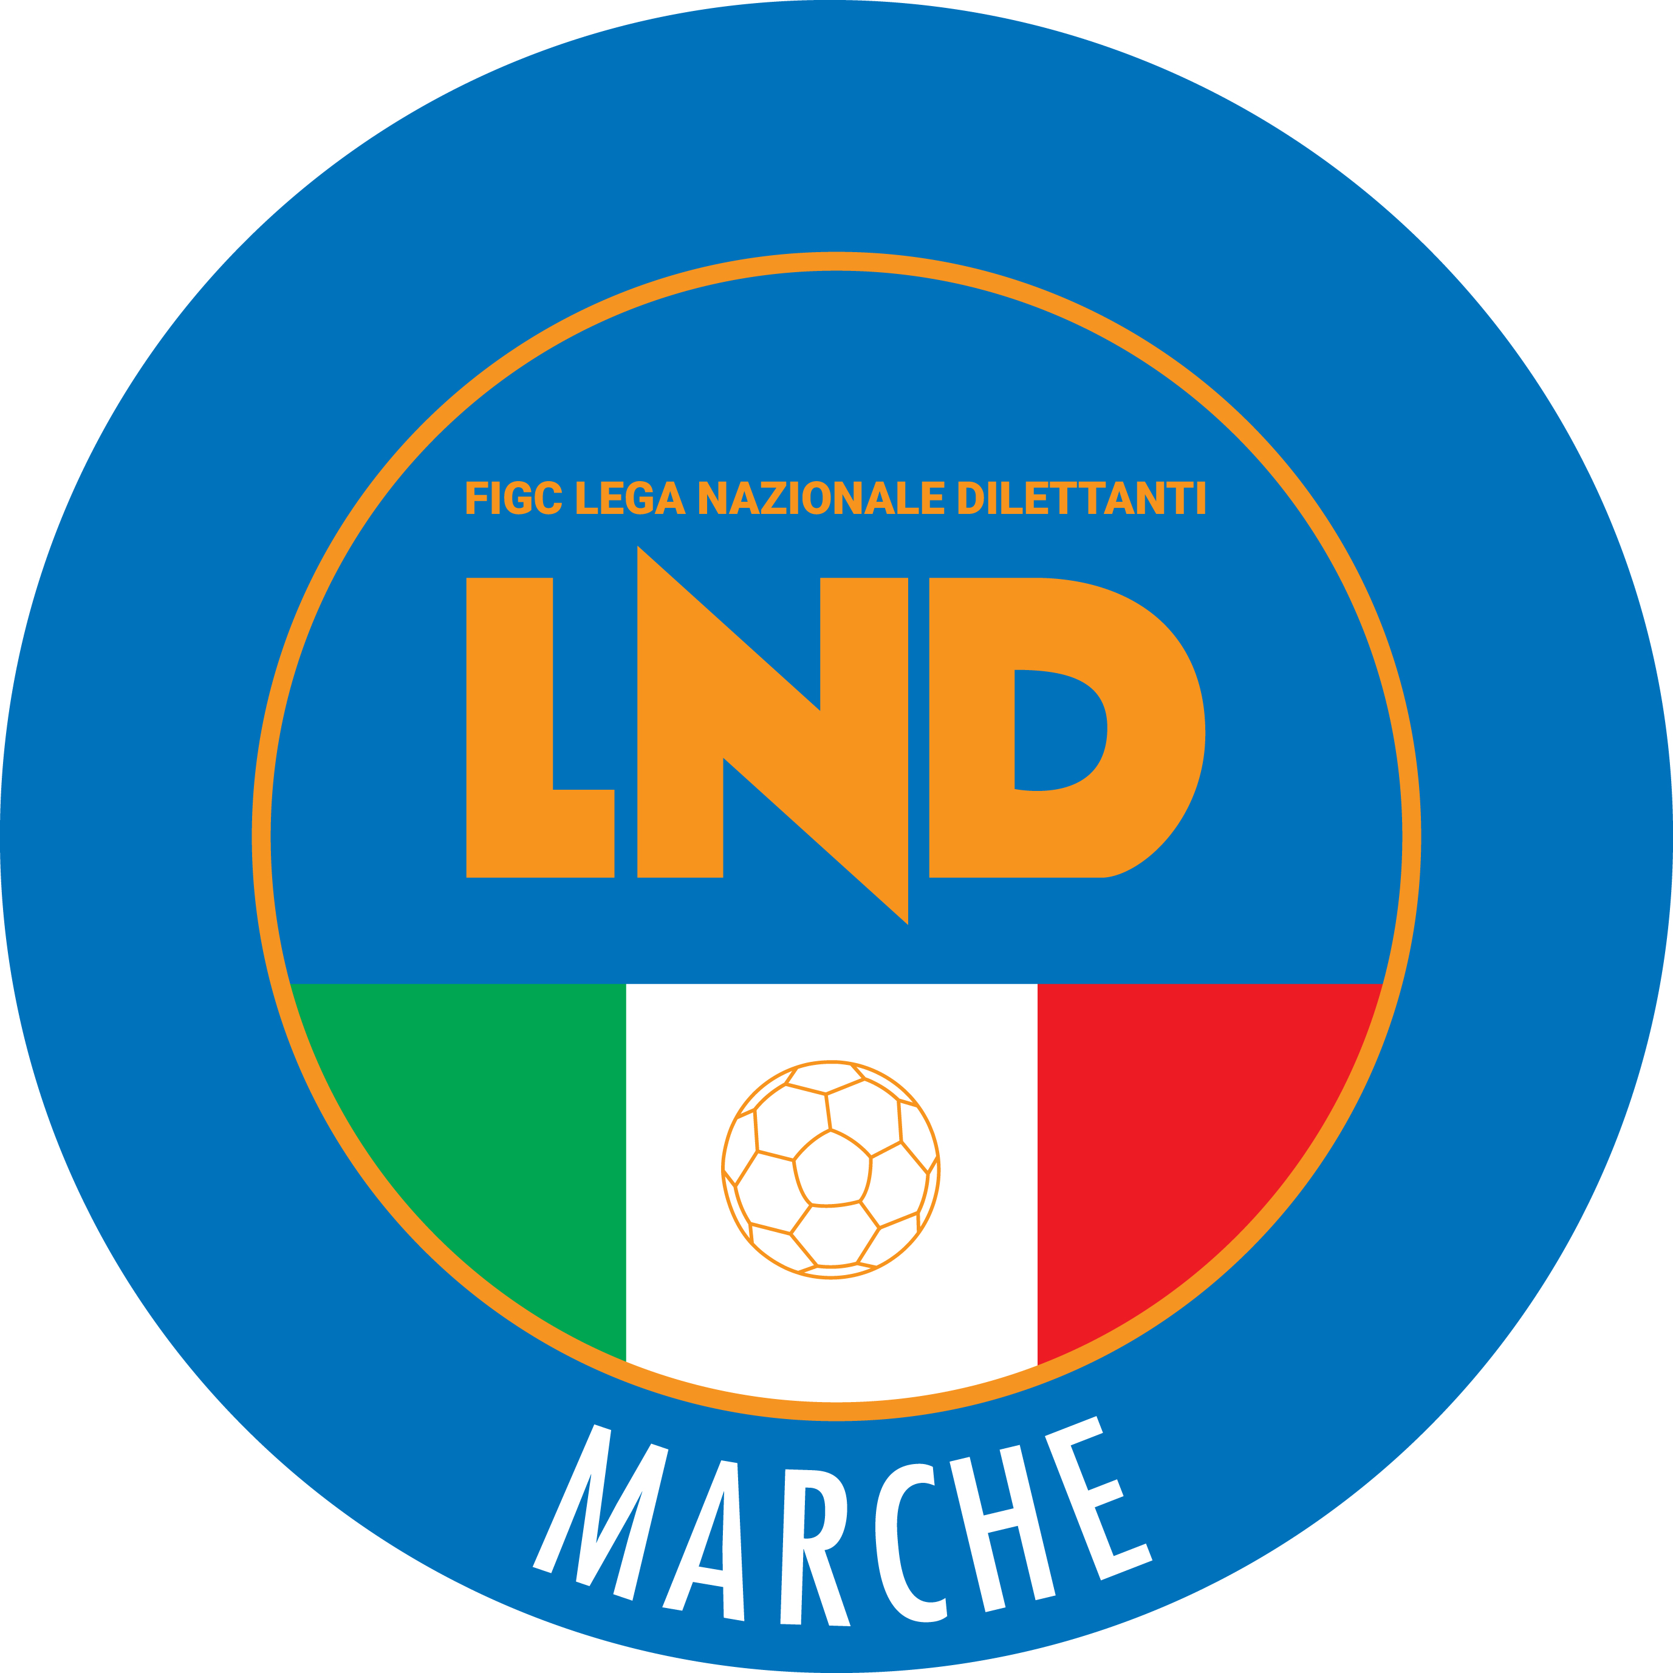 | Federazione Italiana Giuoco Calcio  Lega Nazionale Dilettanti  COMITATO REGIONALE MARCHE  Via Schiavoni, snc - 60131 ANCONA  CENTRALINO: 071 285601 - FAX: 071 28560403  sito internet: marche.lnd.it  e-mail: c5marche@lnd.it  pec: c5marche@pec.figcmarche.it  Telegram: https://t.me/lndmarchec5
Stagione Sportiva 2022/2023

Comunicato Ufficiale N° 72 del 10/01/2023

CALCIO A CINQUE

SOMMARIO

SOMMARIO 1
COMUNICAZIONI DELLA F.I.G.C. 1
COMUNICAZIONI DELLA L.N.D. 1
COMUNICAZIONI DELLA DIVISIONE CALCIO A CINQUE 1
COMUNICAZIONI DEL COMITATO REGIONALE MARCHE 1

COMUNICAZIONI DELLA F.I.G.C.

COMUNICAZIONI DELLA L.N.D.

COMUNICAZIONI DELLA DIVISIONE CALCIO A CINQUE

COMUNICATO UFFICIALE N. 444 DEL 03.01.2023

Si pubblica in allegato il Comunicato Ufficiale n° 444 della Divisione Calcio a Cinque del 03/01/2023 inerente la Fase Nazionale Coppa Italia vincenti Coppa Regionale Maschile.

COMUNICATO UFFICIALE N. 445 DEL 03.01.2023

Si pubblica in allegato il Comunicato Ufficiale n° 445 della Divisione Calcio a Cinque del 03/01/2023 inerente la Fase Nazionale Coppa Italia vincenti Coppa Regionale Femminile.

COMUNICAZIONI DEL COMITATO REGIONALE MARCHE

Per tutte le comunicazioni con la Segreteria del Calcio a Cinque - richieste di variazione gara comprese - è attiva la casella e-mail c5marche@lnd.it; si raccomandano le Società di utilizzare la casella e-mail comunicata all'atto dell'iscrizione per ogni tipo di comunicazione verso il Comitato Regionale Marche.

NOTIZIE SU ATTIVITA’ AGONISTICA

COPPA ITALIA CALCIO A 5
FINAL EIGHT

 | Quarti di Finale  05/01/2023 |  | Semifinali  07/01/2023 |  | Finale  08/01/2023 |  | Vincente
Gara n° 1 | pos. 1 NUOVA JUVENTINA FFC |  | NUOVA JUVENTINA
 | pos. 2 FUTSAL MONTURANO |  |  |  | N. JUVENTINA
Gara n° 2 | pos. 3 AMICI DEL CENTROS.S. |  | AMICI DEL CENTROS.
 | pos. 4 SANGIORGIO |  |  |  |  |  | POL.CAGLI
Gara n° 3 | pos. 5 FUTSAL CASELLE |  | POL.CAGLI SPORT
 | pos. 6 POL.CAGLI SPORT ASS. |  |  |  | POL.CAGLI SPORT
Gara n° 4 | pos. 7 JESI CALCIO A 5 |  | JESI CALCIO A 5
 | pos. 8 VERBENA C5 ANCONA

QUARTI DI FINALE
QUARTO DI FINALE GARA N° 1
NUOVA JUVENTINA FFC – FUTSAL MONTURANO 6-3

QUARTO DI FINALE GARA N° 2
AMICI DEL CENTROSOCIO SP. – SANGIORGIO 7-5

QUARTO DI FINALE GARA N° 3
FUTSAL CASELLE – POL.CAGLI SPORT ASSOCIATI 1-2

QUARTO DI FINALE GARA N° 4
JESI CALCIO A 5 – VERBENA C5 ANCONA 3-2

SEMIFINALI
SEMIFINALE GARA N° 1 (vincente quarti gara n° 1 – vincente quarti gara n° 2)
NUOVA JUVENTINA FFC – AMICI DEL CENTROSOCIO SP. 3-1

SEMIFINALE GARA N° 2 (vincente quarti gara n° 3 – vincente quarti gara n° 4)
POL.CAGLI SPORT ASSOCIATI – JESI CALCIO A 5 3-1

FINALE
NUOVA JUVENTINA FFC – POL.CAGLI SPORT ASSOCIATI 2-3

Il Comitato Regionale Marche esprime alla Società POL.CAGLI SPORT ASSOCIATI le più vive felicitazioni per il prestigioso traguardo raggiunto e formula un grande “in bocca al lupo!” per i futuri impegni in campo nazionale.

RISULTATI

RISULTATI UFFICIALI GARE DEL 08/01/2023
Si trascrivono qui di seguito i risultati ufficiali delle gare disputate

GIRONE FF - 1 Giornata - A
NUOVA JUVENTINA FFC | - POL.CAGLI SPORT ASSOCIATI | 2 - 3

GIUDICE SPORTIVO
Il Sostituto Giudice Sportivo Avv. Federica Sorrentino nella seduta del 10/01/2023, ha adottato le decisioni che di seguito integralmente si riportano:
GARE DEL 8/ 1/2023
PROVVEDIMENTI DISCIPLINARI
In base alle risultanze degli atti ufficiali sono state deliberate le seguenti sanzioni disciplinari.
DIRIGENTI
I AMMONIZIONE DIFFIDA
BRASILI AUGUSTO | (NUOVA JUVENTINA FFC) |  | PETTINARI GINO | (NUOVA JUVENTINA FFC)
VERNARECCI FAUSTO | (POL.CAGLI SPORT ASSOCIATI)
CALCIATORI ESPULSI
SQUALIFICA PER UNA GARA EFFETTIVA
BACALONI RUDY | (NUOVA JUVENTINA FFC) |  | FAVETTI CLEVERSON | (NUOVA JUVENTINA FFC)
MARZETTI ELISIO | (NUOVA JUVENTINA FFC)
CALCIATORI NON ESPULSI
III AMMONIZIONE DIFFIDA
RAMUNDO PIGNASECCA MARCO | (NUOVA JUVENTINA FFC)
I AMMONIZIONE DIFFIDA
CATINI LEONARDO | (NUOVA JUVENTINA FFC) |  | MOCHI MASSIMO | (POL.CAGLI SPORT ASSOCIATI)

F.to IL SOSTITUTO GIUDICE SPORTIVO
Federica Sorrentino

COPPA ITALIA FEMM.LE CALCIO A5
RISULTATI

RISULTATI UFFICIALI GARE DEL 08/01/2023
Si trascrivono qui di seguito i risultati ufficiali delle gare disputate

GIRONE FF - 1 Giornata - A
PIANDIROSE | - ACLI MANTOVANI CALCIO A 5 | 1 - 0

Il Comitato Regionale Marche esprime alla Società PIANDIROSE le più vive felicitazioni per il prestigioso traguardo raggiunto e formula un grande “in bocca al lupo!” per i futuri impegni in campo nazionale.

GIUDICE SPORTIVO
Il Sostituto Giudice Sportivo Avv. Federica Sorrentino nella seduta del 10/01/2023, ha adottato le decisioni che di seguito integralmente si riportano:
GARE DEL 8/ 1/2023
PROVVEDIMENTI DISCIPLINARI
In base alle risultanze degli atti ufficiali sono state deliberate le seguenti sanzioni disciplinari.
CALCIATORI NON ESPULSI
SQUALIFICA PER UNA GARA EFFETTIVA PER RECIDIVITA' IN AMMONIZIONE (II INFR)
NESPOLA GLORIA | (PIANDIROSE)

F.to IL SOSTITUTO GIUDICE SPORTIVO
Federica Sorrentino

COPPA MARCHE UNDER17 CALCIO A5
RISULTATI

RISULTATI UFFICIALI GARE DEL 08/01/2023
Si trascrivono qui di seguito i risultati ufficiali delle gare disputate

GIRONE FF - 1 Giornata - A
ITALSERVICE C5 | - CERRETO D ESI C5 A.S.D. | 2 - 0

La Società ITALSERVICE C5 si aggiudica la Coppa Marche Calcio a Cinque Under 17.
Il Comitato Regionale Marche esprime alla Società e più vive felicitazioni per la vittoria.

* * *

Il versamento delle somme relative alle ammende comminate con il presente Comunicato Ufficiale deve essere effettuato entro il 23 gennaio 2023 a favore di questo Comitato Regionale mediante bonifico bancario da versare alle seguenti coordinate:

BNL – ANCONA
Beneficiario: Comitato Regionale Marche F.I.G.C. – L.N.D.
IBAN: IT13E0100502604000000001453

Eventuali reclami con richieste di copia dei documenti ufficiali avverso le decisioni assunte con il presente Comunicato dovranno essere presentati alla:

F.I.G.C. – Corte Sportiva di Appello Territoriale
Via Schiavoni, snc – 60131 ANCONA (AN)
PEC: marche@pec.figcmarche.it

Il pagamento del contributo di reclamo dovrà essere effettuato:

- Tramite Addebito su Conto Campionato
- Tramite Assegno Circolare Non Trasferibile intestato al Comitato Regionale Marche F.I.G.C. – L.N.D.
- Tramite Bonifico Bancario IBAN FIGC: IT13E0100502604000000001453

ORARIO UFFICI

L’orario di apertura degli uffici del Comitato Regionale Marche è il seguente:

GIORNO | MATTINO | POMERIGGIO
Lunedì | chiuso | 15.00 – 17.00
Martedì | 10.00 – 12.00 | chiuso
Mercoledì | chiuso | chiuso
Giovedì | 10,00 – 12.00 | chiuso
Venerdì | chiuso | chiuso

E’ comunque attivo durante i suddetti orari, salvo assenza degli addetti, anche il servizio telefonico ai seguenti numeri:
Ufficio Segreteria 071/28560404
Ufficio Amministrazione 071/28560322
Ufficio Tesseramento 071/28560408
Ufficio Emissione Tessere 071/28560401

Pubblicato in Ancona ed affisso all’albo del Comitato Regionale Marche il 10/01/2023.

Il Responsabile Regionale Calcio a Cinque  (Marco Capretti) | Il Presidente  (Ivo Panichi)

